**导论**

**党政体制的概念（名词解释）**

党政体制意味着一种复合结构，是对中国政治结构性特征的一种描述框架，它意味着除了政权体系外，执政党本身也是一个巨大的等级体系，从中央到地方二者相依并存形成了党与国家的一体化，其中中央是这个体制的核心与主轴。执政党全面进入国家系统，占据核心位置，履行重要的政治和行政职能，中共又保持了自身的相对独立性。

**党政体制是理解中国政治的钥匙**

比较政治学不令人满意，“极权主义”“威权主义”“党国体制”都不能很好地反应中国政治现象，我国政治术语中常有的就是“党和国家”并列，且“党”字在前，所颁布文件中提现是“党和政府”的搭配，中国政党和西方政党不同，它是一个常量，而不是一个变量。第一，在中国的政治制度设置中，它是一个长期执政的党，其他民主党派是参政党，不存在轮流执政的问题；第二，与长期执政相联系，中国共产党本身已成为一个嵌入政治结构的等级组织，具有与国家机构相对应的科层制结构。

做出这一选择，是因为“党政体制”一词兼具以下五个优点：（1)包含了“党”与“政”体制的要素，满足了作为核心概念的基本要求；（2）反映了中国政治的结构性特征，也映衬了特定的历史脉络；（3）四字组合符合汉语使用的习惯，易于交流和沟通；(4)可以理解为是“中国共产党领导的政治体制”的简称，具有较大的包容性；（5)比较客观和中立，没有既有词汇的价值负载，有利于发挥描述功能

**党政体制的六种实现方式**

1.在非党组织的领导机关中设置党组。党组是党中央和地方各级党委在非党组织的领导机关中设立的组织机构，是实现党对非党组织领导的重要组织形式和制度保证。

2.归口管理制。以党中央的某个直属部门为主导，整合部分政府机构，建构一个局部性的复合体，通常称为“口”。在结构纬度上，归口管理的要害是对政府官僚制的重组，将党政体制下的双重官僚制形成一个整体，是中国政治中实际运行着的关键体系。

3.设置常设性或临时性的领导小组。这些这些小组直接隶属于党中央，其领导大通常是政治局常委或委员，小组成员来自党政工作部门，所承担的职能与政府管理紧密相关。值得注意的是，这些领导小组的地位和人员构成赋予其一定的超脱性，具有政治控制和驾驭党政官僚制的意义。

4.党的中央领导人在国家机构中任职，例如党中央总书记和中央军委主席兼任国家主复合席与中央军委主席，政治局常委任国务院总理、全国人大常委会委员长、全国政协主席等。

5.“一个机构、两块牌子”，俗称“一套人马、两块牌子”由于党的组织和机构下作承担着国家和政府的实际职能，但又没有进入或完全进入政府系列，因而在这种情况下，党的机构就需要以国家和政府的名义来做事，“两块牌子”刚好满足了这种需要。（一批人员）

6.党政合署办公，在这种情况下，党的组织或机构是主角。（在一起办公，两个机构，两批人员）

**党政体制的几个维度**

①从历史维度与经验维度出发，采取一种内在的视角，以“横、纵、内、外”四个维度来认识中国特有的党政体制：横是围绕中国共产党这一轴心在国家层面建立起来的政治制度，纵是这一制度自上而下的贯穿，纵横都属于党政体制的内的维度；外指的是党/国家/政府与社会的关系。党政体制的一个基本特征是，党不但存在于政府里，而且存在于社会中，对执政党而言，内外的区分只有相对的意义。

②横向维度主要有：作为权力机关和立法机关的人民代表大会、作为统一战线重要内容的多党合作和政治协商制度、作为最高国家行政机关的中央人民政府、作为“刀把子”的政法系统、作为“笔杆子”的宣传系统以及作为枪杆子的军事系统。（党与人大、政府、司法、军队、媒体、社会、他党）；纵向维度主要有：中央与地方关系、地方政府、民族区域自治制度以及基层治理。

③外的维度：表现在党政体制与社会及社会个体的三重关系上，一是党与人民团体及群众的关系；二是国家与社会的关系；三是国家与公民的关系。

**党政体制认识的意义**

①党政体制源于对中国政治惊讶现实的归纳和概括，对研究中国政治具有很强的认识意义。

②共产党是中国政治体制的中轴，是理解当代中国政治的钥匙，“党政体制”是描述和分析中国政治的关键词，党政体制关系到中国未来的政治走向。

③基于市场转型下中国社会结构发生的变化，在全球背景下对党政体制提出了严峻的治理挑战。

④“党政体制为我们构建了一个认识中国政治的整体性分析框架，由于党政体制的双重性意味着国家法律体系无法对其进行全方位的覆盖，认识中国政治不但要考察国家机构与政府系统，也要认识党的组织机构及其运行。

**第一章 中国共产党领导的政治体制**

**党政体制形成的历史逻辑（大致脉络）**

相较于欧美国家的政党是内生型政党，中国的政党是外生型政党，是总体性危机之下外来压力示范性产物，是在传统体制之外进行政治动员和政治革命来实现国家转型的政治工具。中国20世纪的历史表明，政党成为国家特殊的支配性力量，融政党与国家并与国家权力高度结合的政治形态，构成了当代中国党政体制的内在规定和根本特征。中国近代的总体性危机面临着内部结构与外部影响之间结构性约束，总体方向就是学习西方，实现国家转型，中国革命要完成国家转型与建构，必须要立足于本国的特殊国情——社会的低组织化，主要表现在基层乡村的衰落，商会组织的异化发展，官僚组织治理缺乏组织基础。

政党对于民族国家的建设的重要性意义成为共识，中国近代政党政治的到来。在这个时期，组织化的话语转化为社会革命的话语，政党政治话语转变为党建国家、党治国家。国民党在苏俄的帮助下，“以俄为师”进行改组，北伐之后形成了“党国体制”的政治形态，共产党则依托政治动员集聚了强大的政治权威，以更有力的方式重建了党治国家的社会组织网络。

中国**党政体制的三个基本特征**:其一，动员型政治，其二，整合型政治，其三，全控型政治。中共不是西方国家一般意义上的政党，甚至不是一般意义上的政党，而是使命型政党，动员型政党，意识形态型政党等多种特点融于一体的特殊政党。建构一个融党于国家并与国家权力高度融合的党国体制，本质上是中国在现代化压力，摆脱总体性危机和低组织化状态进行现代化国家建构的一种选择。

**党政体制基本特征——一元化领导**

一元化领导的**表现**——党政合一

一元化领导的要义是党权志上其典型表现是党证合一。党在国家和社会领域的高度集权和全面集权，在计划经济与赶超战略的推动下，日益加强，在文化大革命中发挥到极致状态。

一元化领导的**优缺点**

优点:弥补了传统中国治国资源的匮乏，尤其是组织资源的不足，实现了在落后分散和低组织社会开始现代化国家建设的可能性。

缺点:一切权力集中于党委，党委权力往往集中在几个书记，易行成个人领导。

**党政体制运行机制**

1.作为权力轴心机制的“**党委（党组）领导**”

党委（党组）制度是中国共产党领导国家政治生活的基本制度形式，党在国家机关、军队、人民团体和企事业单位内部普遍建立的组织通称为党委（支部），党委的根本职能是发挥“领导核心”作用，即“总揽全局、协调各方”。

2.作为全面控制机制的“**归口管理**”——分类管理

口是中国特有的政治术语，是在政府工作的某些领域或系统，党为了加强对政府工作的领导，把政府工作按性质划分为若干口，由同级党组织的主要领导，分口负责的制度。

3.作为精英管埋机制的“**党管干部**”

凡涉及干部管理及其相关事务必须有党的各级委员会及其职能部门管理和处置。任何其他组织均无管理干部的权力。使干部形成了党和政府的特殊关系，就要服从同级政府和党委，又要对上级党委负责的特殊关系。

4.作为思想统一机制的“意识形态斗争”

中国共产党强烈的意识形态色彩主要体现在三个方面，第一，意识形态构成了党的路线方针政策的依据。第二，意识形态和党的政治纪律紧密联系在一起，第三，党的意识形态扩展和渗透到社会生活的各个方面。

5. 作为沟通吸纳机制的“**政治协商**”

政治协商是指中国共产党同各民主党派、各界爱国人士就国家大政方针和重要事务、执政党与参政党的合作共事关系以及统一战线的内部关系等重要问题进行讨论协商以达成共识。

6.作为社会整合机制的“**统一战线**”

统一战线在历史上是中国共产党克敌制胜的重要战略之一。改革开放以来，统一战线成为执政党谋求长期执政的内在需求和执政党政治行为的重要规范之一。制度方面来说，主要有政党制度、民族区域自治制度、宗教制度、海外华人统战工作制度。

7.作为政治动员机制的“**群众路线**”

群众是革命的起点，也是政治动员的对象，也是党的权威性的来源。

群众路线包括三种含义，政治含义:党的群众路线，是我们党的根本政治路线，也是我们党的根本组织路线。方法论含义，从群众中集中起来，又到群众中坚持下去，以形成正确的领导意见，这是基本的领导方法。作风含义，密切联系群众是党的优良作风。

**党政体制涉及的基本关系**

**1.依法治国**:中国共产党与国家政权机关

①人民代表大会:在国家制度和政府组织层面，中国共产党和国家机关的关系，首先是党与人大的关系，党执掌国家政权，依法治国、依法执政，是通过对人大工作的领导实现的。其中，最重要的途径有两个。第一个途径是通过人大的立法程序把党的路线、方针、政策转变为国家的法律。第二个途径是通过人大的制度安排，按照法定程序使党推荐的重要干部成为国家政权的领导人。

②政府:党对政府的领导，党政体制，实现执政党的政治领导权与政府机构的行政权平衡的一种现代政体。

③司法:中国共产党对司法的领导主要表现在党为司法工作原则和司法制度改革确定方向、制定方针与提出实施方案。

**2.绝对领导**:中国共产党与军队

党对军队实行绝对领导，是中国共产党军事领导体制的鲜明特色和根本原则。党对军队的绝对领导表现为军队的最高领导权和指挥权集中在中共中央、中央军委、国防建设、军队建设和军事斗争的大政方针由中共中央和中央军委制定。

**3.发动机与传送带**:中国共产党与社会团体及群众

放在社会团体内部建立组织，使符合党员标准的社会成员自愿入党，是中国共产党组织社会和领导群众的重要方式。

中国共产主义共青团及其属下的地方基层团组织和中华妇女联合会及其属下的各级妇联组织（统称“工青妇”）作为中国共产党联系人民群众的“传动装置”

**4.喉舌与公共舆论**:中国共产党与传播媒体

①坚持党对新闻工作的领导，重视媒体宣传的党性原则，是长期以来中国共产党宣传战线工作的基本要求。

②中国共产党对新闻媒体的管理实行党政双重管理体制。

③党和政府领导与控制媒体的方法主要有四种：一是建立对媒体的批准登记制度；二是建立对媒体报道时的跟踪审查制度；三是由政府宣传部门适时确定媒体报道的重要内容。四是将媒体行业纳入国家政治等级序列

④中共中央宣传部与原国家新闻出版总署制定了审读（审听、审看）的规章制度。

⑤“社会效益”是中国共产党对境内的新闻出版机构传媒沽动的基本要求。

**5.多党合作与政治协商**:中国共产党与民主党派

中国共产党领导的多党合作和政治协商制度是我国基本的政治制度之一。

**一元化领导（名词解释）**

中国共产党形成的权力集中、职责分明、思想统一的领导体制，而支撑这个领导体制的是党内自上而下的一体化组织结构，以及党同外部环境互动而形成的一体化动员结构。一元化领导的要义是党权至上，其典型表现是党政合一。

主要表现为党领导一切:两方面，同级各组织的相互关系上；上下级关系上，下级服从上级，地方服从于中央。

**群众路线:（名次解释）**

形成于中国共产党领导新民主主义革命时期的实践，是中国共产党作为一个动员型“群众党”的必然要求。包括三种含义，政治含义:党的群众路线，是我们党的根本政治路线，也是我们党的根本组织路线。方法论含义，从群众中集中起来，又到群众中坚持下去，以形成正确的领导意见，这是基本的领导方法。作风含义，密切联系群众是党的优良作风。

**第二章 中国共产党**

**组织特性**

1.严明的组织边界

2.严密的组织体系

3.严肃的组织生活

4.严格的组织纪律

**组织体系**

中国共产党在立法、行政、司法、军事等国家系统，工厂、农村、学校、街道、社团等社会单位，都具有相应层级的发达的组织网络，其特征可以概括为“纵向到底，横向到边”，这是“使我们党的组织基础放在社会组织的细胞中”的建制要求。在中国共产党内部，组织的严密性表现为结构与功能的高度体系化：中央组织、地方组织和基层组织相当完备，组织间的职能分工有明确规定。中央组织多由久经考验、享有崇高权威的职业政治家和领袖人物组成，主持和主导党的全面工作。

**中国共产党的组织原则**

**民主集中制**

是马克思主义政党区别于其他政党的标志性特征，是中国共产党内部政治生活包括组建、议事、决策、行动以及解决内部权力关系的最高法则。

是在无边阶级政党对组织公共生活的两种方式——民主制和集中制——的批判性吸收与整合的基础上发展起来的。

按照党的十八大通过的党章，**民主集中制的基本原则**是：(1)党员个人服从党的组织，少数服从多数，下级组织服从上级组织，全党各个组织和全体党员服从党的全国代表大会和中央委员会。（2）党的各级领导机关，除它们派出的代表机关和在非党组织中的党组外，都由选举产生。（3）党的最高领导机关，是党的全国代表大会和它所产生的中央委员会。党的地方各级领导机关，是党的地方各级代表大会和它们所产生的委员会。党的各级委员会向同级的代表大会负责并报告工作。(4)党的上级组织要经常听取下级组织和党员群众的意见，及时解决他们提出的问题。党的下级组织既要向上级组织请示和报告工作，又要独立负责地解决自己职责范围内的问题。上下级组织之间要互通情报、互相支持和互相监督。党的各级组织要按规定实行党务公开，使党员对党内事务有更多的了解和参与。（5)党的各级委员会实行集体领导和个人分工负责相结合的制度。凡属重大问题都要按照集体领导、民主集中、个别酝酿、会议决定的原则，由党的委员会集体讨论，作出决定；委员会成员要根据集体的决定和分工，切实履行自己的职责。（6)党禁止任何形式的个人崇拜。要保证党的领导人的活动处于党和人民的监督之下，同时维护一切代表党和人民利益的领导人的威信。

**中国共产党的组织体系**

**党的中央组织**

①党的全国代表大会

中国共产党全国代表大会及其产生的中央委员会是党的最高领导机关。党的全国代表大会每五年举行一次，由中央委员会召集

**中国共产党全国代表大会的职权**是：（1）听取和审查中央委员会的报告；（2）听取和审查中央纪律检查委员会的报告；（3)讨论并决定党的重大问题；（4）修改党的章程；（5）选举中央委员会；(6）选举中央纪律检查委员会。

②党的中央委员会、中央政治局及其常务委员会、中央委员会总书记

任期五年；任期随全国代表大会改变；

③党的中央纪律检查委员会

中央纪律检查委员会是中国共产党最高纪律检查机关，由党的全国代表大会选举产生，在党的领导下进行工作，任期与党的中央委员会相同。

④党的中央军事委员会

中国共产党对武装力量的拥有和领导是中国革命和中国政治的特质之一。

中国共产党对军队的领导，一是直接由中共中央政治局和书记处决定有关军事工作的大政方针；二是通过中共党员在国家军委构成中占绝对多数来实现党对军队的控制和指挥。

**党的地方组织**

①党的地方各级代表大会

②党的地方各级委员会及其常务委员会

③党的地方各级纪律检查委员会

**党的基层组织**

**党的领导机关的派出机关**

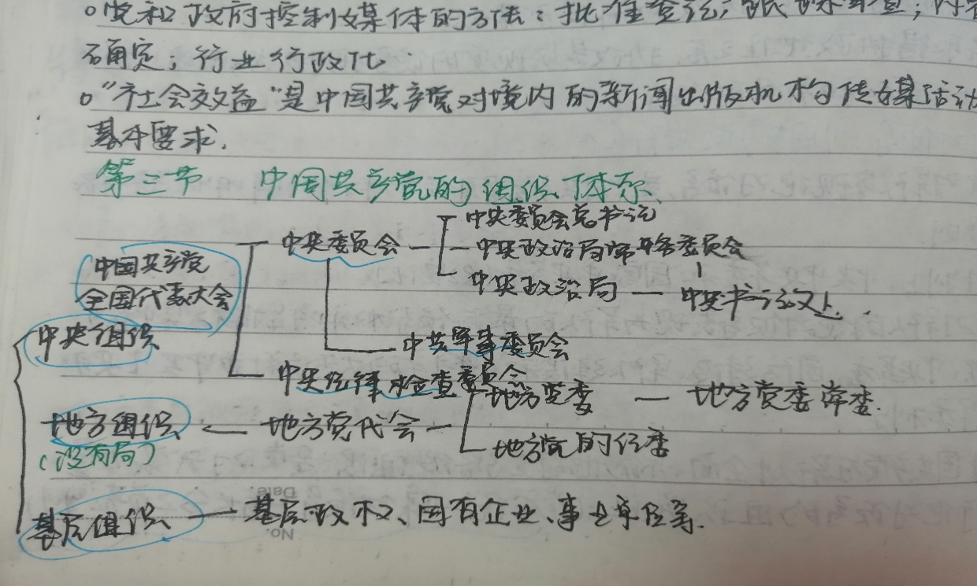**中央领导小组**

**第三章 人民代表大会制度**

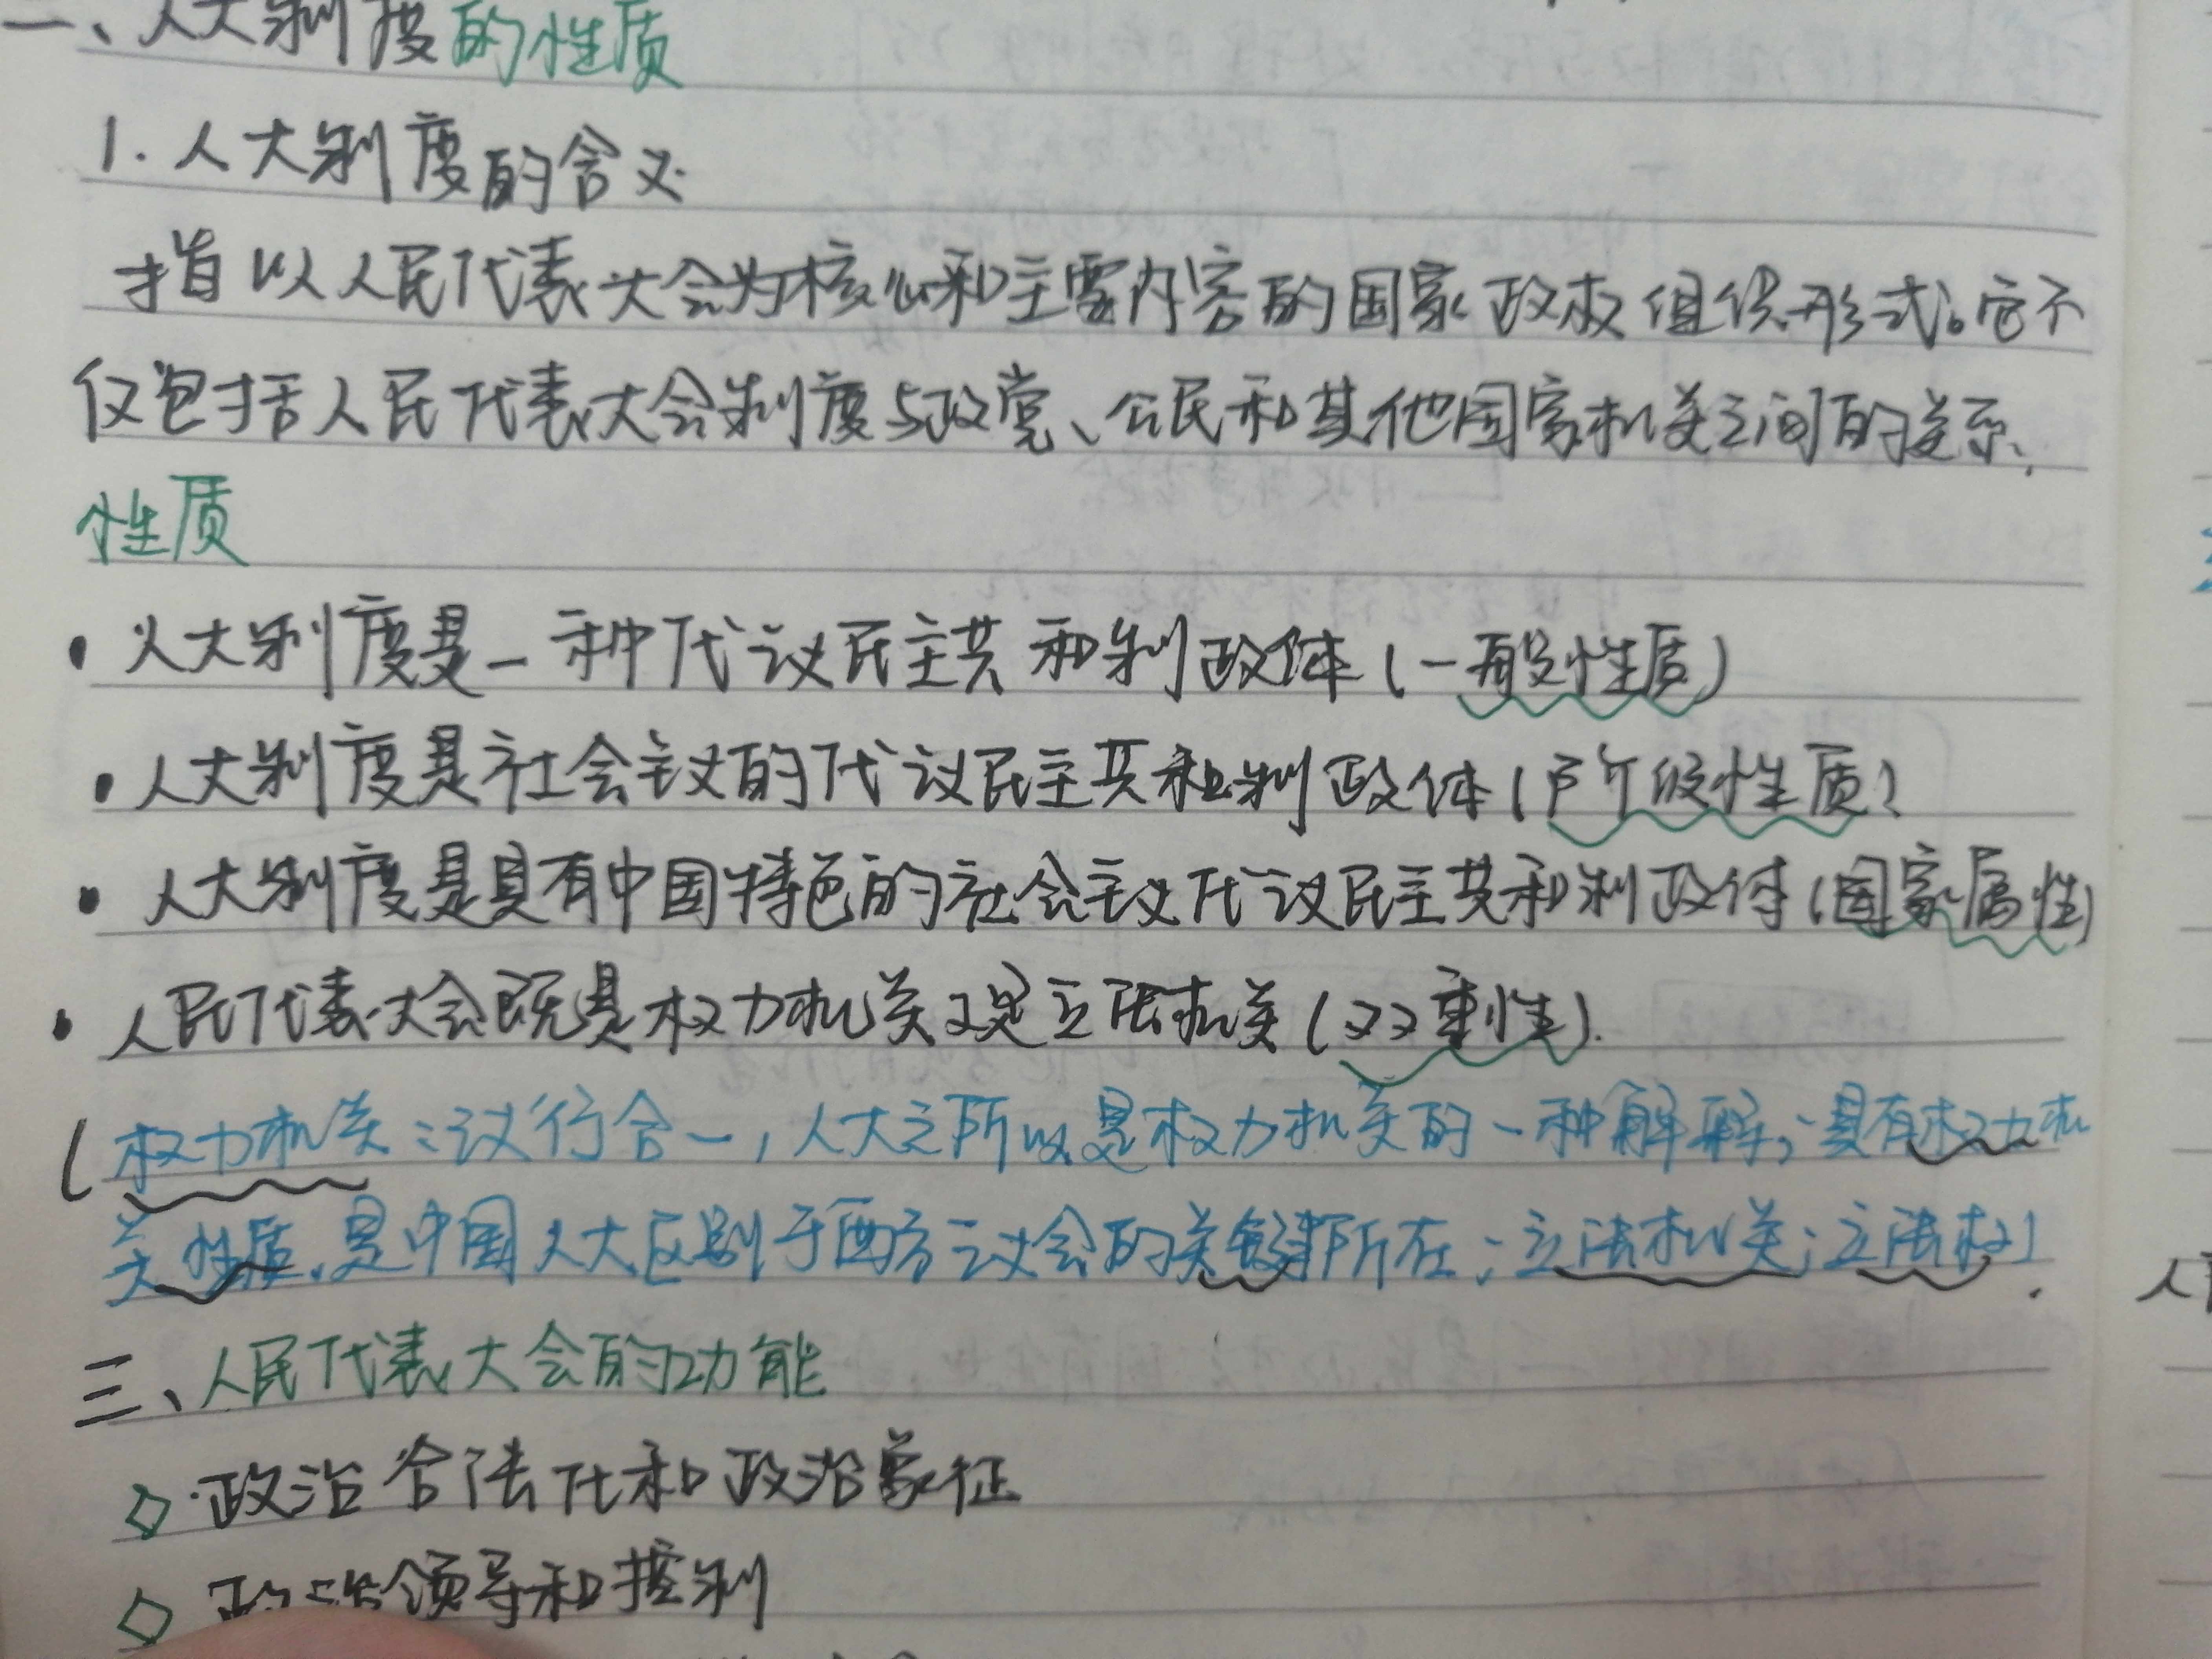**人民代表大会制度的性质**

**人民代表大会地位**

(1)**人大与党的关系。**根据宪法，全国人民代表大会是最高国家权力机关，行使国家立法权；它所制定的法律具有强制性，党必须在法律框架内进行活动。与此同时，全国人民代表大会有权监督宪法和法律的实施。在实际的政治运作中，人民代表大会要接受党的政治领导。

(2)**人大与“一府两院”的关系**。从中央到地方的各级权力体系中，人大的地位是最高的，“一府两院”的权力均由人民代表大会授予。人民代表大会与“一府两院”之间的关系是主从关系，是监督与被监督的关系。

（3）**人大与人民:**代表人民的意志，是民意机关，人民执掌国家政权，接受人民监督。

**人大的职权**

①立法权②对国家重大事项的决定权③人事任免权④监督权

**人民代表大会的组织机制**

（1）人民代表大会

①全国人民代表大会

②地方各级人民代表大会

（2）常委会

（3）委员长会议

（4）专门委员会

**人民代表大会的组织结构图**

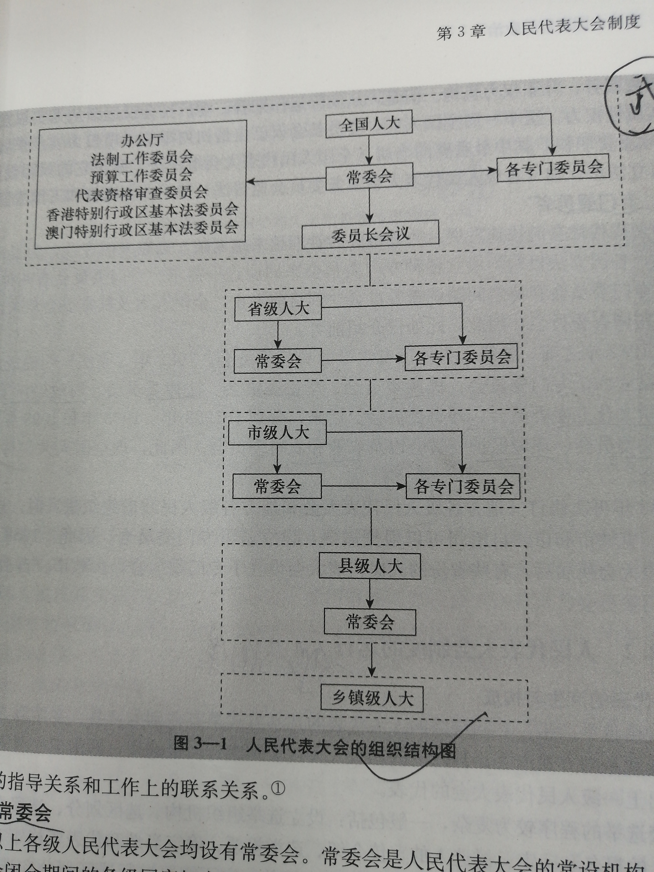

**人民代表大会制度的运行**

①代表的产生与构成

代表的选举:县乡两级直接选举；县级以上间接选举

选举程序:设立选举组织机构，选区划分、选民登记、代表候选人提名和确定、候选人宣介、投票、确定当选和代表资格审查、代表辞职和罢免。

特殊形式选举:港澳台和军队

代表构成:工农代表比例趋于下降，干部身份代表持续升高，人大组织精英性。

②人民代表大会会议

会议形式:代表大会会议，常委会会议和专门委员会。

主要任务:一是听取和审议全国人大常委会、国务院、最高人民法院、最高人民检察院的工作报告；二是对有关议案和法律案进行表决；三是依法选举、任免和罢免国家机关组成人员。

③闭会期间的工作机制

常委会、委员长会议、各专门委员会和人大代表所开展的经常性活动。

保证人民代表大会更好地行使职权所开展的辅助性活动:代表视察制度、联系制度和接待人民来访制度。

**人民代表大会制度的完善**

（一）组织结构的调整

1.常委会的设立

2.专门委员会的加强

3.人大代表专职化的尝试

4.立法助理制度的探索

（二）运作机制的创新

1.立法权的变迁

①立法程序的规范化 立法听证制度的建立

②立法的社会参与机制不断完善

2.监督权的行使

①预算监督的创新 成立预算工作委员会；加强预算方案的审批

②人事监督的创新 人大对国家权力的工作人员述职评议、质询和罢免

③工作监督的创新 提现在执法制度和对司法案件的监督

3.选举制度的改革

①推进普遍、直接、平等、差额选举，更好提现平等原则。

②改进了选区划分和选民登记。

③完善了候选人提名程序。

④改进了表决方式。

⑤积极吸纳新兴社会群体。

**人民代表大会制度面临的挑战**

1.在党和人大的关系问题上，如何在镶嵌性的前提下，一方面使人大的工作得到党委的支持，另一方面保证党的领导的前提下又能使党的领导在人民代表大会的制度框架良性运行。

2.在人大与“一府两院”的关系问题上，如何更好地理顺二者在立法过程中的关系，更有效地实现人大对“一府两院”的监督。

3.对人大与党委和“一府两院”关系的基本理论预设需要重新反思。

**完善人民代表大会**

选举制度:团体和代表提名的落实，代表素质的提升和一定程度的专职化。

人大常委会的会议制度和组成人员；经常化和专业化；专门委员会与行政机构的对称设置。

**第四章 政治协商制度**

**统一战线:（名次解释）**

统一战线是中国共产党实现社会整合和政治整合的重要机制。统一战线是一种具有中国特色的群体代表权机制，由此形成了以中国共产党为领导核心的各种社会政治力量团结统一的基本政治结构。

**统一战线的基本架构**

在结构上，统一战线是以政党为中心展开的伞状结构，其伞毂是作为核心的中国共产党，骨架是民主党派、人民团体和政协其他各界别，伞面则是这些团体所联系的广大人民群众。涉及关系:政党关系、民族关系、宗教关系、阶层关系和海内外同胞关系等。

**中国共产党领导的多党合作和政治协商制度**

中国的一项基本政治制度，包含三方面内容:一是中国共产党对政治协商的领导；二是政党协商制度；三是中国人民政治协商会议制度（简称:人民政协制度）

**政治协商（名词解释）**

一方面指执政的中国共产党就关系国计民生的重大问题在决策之前和决策执行的过程中。与各民主党派、无党派人士和各界代表人士进行民主协商，广泛征求意见。另一方面是指各民主党派、无党派人士和各界代表人士可以代表自己联系社会群体，就一些重大问题开展协商，凝聚共识，形成能为各方面接受的意见，并将其作为决策的基础。政治协商包括两种类型：（1)中国共产党与各民主党派、无党派人士之间的政治协商，我们可以称之为政党协商；（2）中国共产党在人民政协与各民主党派、无党派人士、社会各界代表人士之间的政治协商，我们可以称之为政协协商。

**人民政协的组织结构**

从**纵向结构**来看，从中央一直到县区，层层设置，各级政协之间不存在领导与被领导的关系，上下级政协之间是一种指导与被指导的关系。

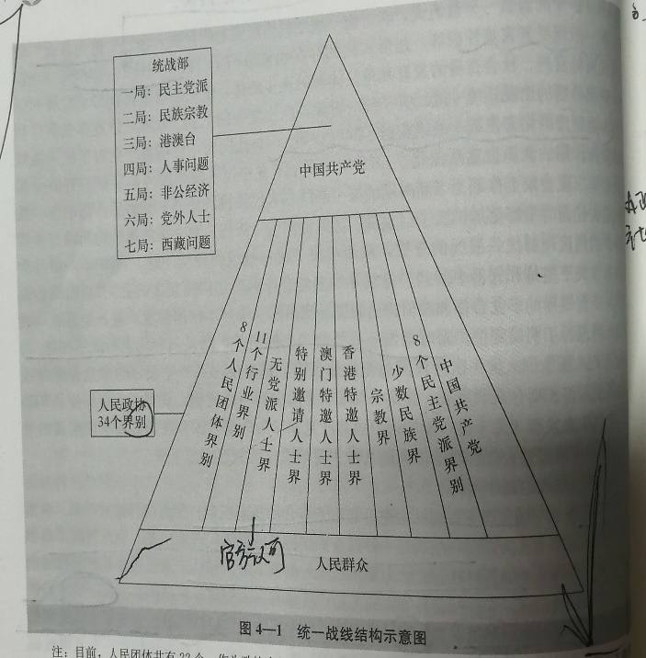从**横向结构**来看，形成了分工明确的组织结构，有十大专门委员会，委员会按照专业分工选择，联络相关领域的委员和各界人士，组织开展各项活动。

**政协组织如何运行**

**1.政治协商**

执政党与各民主党派、无党派人士和社会各界人士，在决策前就国家和地方的大政方针与重要事务讲行沟通协商的民主形式。

**2.民主监督**

人民政协对国家宪法、法律法规的实施，重大方针、政策的贯彻执行和国家机关及其工作人员的工作进行监督，给予批评性意见并提出建议

**3.参政议政**

参政议政是指各民主党派、无党派人士和社会各界人士对政治、经济、文化与社会生活中的重要问题和人民群众普遍关心的问题，开展调查研究，反映社情民意，进行协商讨论。

**党如何实现对政协的领导**

**1.政协党组**

它是由中共中央政治局直接领导，开展针对各界别统战工作的机构，是人民政协各项工作的领导核心。

**2.统战部**

是执政党进行政治整合的机构，它是代理执政党管理其他“阶级”以及党外成员的组织“化身”。统战部门领导、指导和协调政协具体工作。

**3.交叉任职**

政协党组成员和统战部领导同时也是政协领导层的核心成员。统战部部长一般会兼任同级政协副主席。

**人民政协制度的创新**

（一）定位:从“统一战线组织”到“中国政治体制的重要组成部分”

（二）组织结构调整

1.调整界别设置，增强包容性

2.调整界别内部构成

（三）运行机制创新

1.政治协商方面的创新 ①协商内容的细化和拓展 ②协商形式的不断丰富。

2.民主监督方面的创新 ①委员视察 ②派驻民主监督小组 ③专项监督和重大事项监督 ④与社会监督相结合的民主监督。

3.参政议政方面的创新

**人民政协制度未来（发展方向）**

①要以战略层面新的视野来认识和理解统一战线，使政协与统战部门适当脱离，增强其独立性，使其从仪式性机构转化为开放、平等和对话性的平台和空间。

②推动以人民政协为基础的协商民主的制度化，并扩大到党、人大、政府、基层组织和社会组织中去，使政协真正嵌入到权力体系中。

③增强政协与人大的区分度，改善其界别设置，提升委员素质，彰显其协商机构性质。

**第五章 中央人民政府**

**国务院的组织体系（中央人民政府）**

1.**国务院总理、副总理及国务委员**

总理由国家主席提名，任期与全国人大一致，每个任期5年，国务院副总理和国务委员由国务院总理提名，每届任期5年，连续任职不超过2届。都由全国人大投票，国家主席决定是否任命。

2.**国务院办公厅、办事机构及议事协调机构**

①国务院办公厅 简称“国办”，协助国务院领导同志处理国务院日常工作的机构

②国务院办事机构 正部级的国务院部门，职能是“协助国务院总理办理专门事项”，不具有独立的行政管理职能，也不具有行政主体资格，

③国务院议事协调机构 主要承担跨国务院行政机构的重要业务工作的组织协调任务

3.**国务院组成部门及部委管理的国家局**

国务院组成部门相当于内阁组成单位，是在国务院统一领导下，负责领导和管理某十方面的行政事务、行使特定的国家行政权力的行政机构，其设置由全国人民代表大会或其常务委员会决定，其行政首长由国务院总理提名，国家主席根据全国人大或其常务委员会的决定任免，一般为国务院组成人员。国务院部委管理的国家局“主管特定业务，行使行政管理职能”，其行政首一般由国务院任命，并兼任所在国务院组成部门的副职首长，在行政级别上一般为副部级。

4.**直属机构、直属特设机构及其直属事业单位**

国务院直属机构“主管国务院的某项专门业务，具有独立的行政管理职能”，归国务院直接管理，其独立性相对更强。国务院直属机构的主要行政首长由国务院直接任命。

**特征？**

**总理的权力**

①决策权②人事权③概算权④审计监督权⑤担负全面责任

**国务院的会议机制**

1.**法定会议**

包括全体会议和常务会议，总理召集组织，讨论决定国务院工作中的重大事项

2.**工作会议**

分为综合性工作会议和专题性工作会议两种。前者跨越特定的部门职责，设计很多领域；后者由国务院某一个或几个职能部门主要负责或单独负责。

3.**党政联动的会议机制**

处理具有全局性、战略性的重大事项的一种决策和执行工具。由两个核心环节构成。①党中央就一些重大事项召开相关的工作会议，做出基本决策，为后续工作奠定原则和基调。②在中央工作会议结束后，由国务院相关会议予以具体的落实。

**党政体制下的国务院“五位一体”工作机制**

1.**政治领导:中央领导小组**

中央领导小组分为六大类，各类中央领导小组一般由分管该项工作的中共中央政治局、国务院领导成员和部分具体事项管理机构负责人组成，在运行过程中具有任务导向、间歇运行、双层结构、隐匿化与制度化等特征。

功能:①议事协调机构②政治领导功能③参与重大决策④完成重要事项⑤开展重点活动

2.**功能协调:党委归口领导**

通过党委的垂直管理与横向管理将全国的政府机构及党的组织整合成为一个强有力的国家机器。

3.**人事管理：党管干部制度**

党管干部是党政体制的一个核心特征，通过党管干部，实现了对行政官僚机器主要官员的人事控制，加强了中国共产党对各种非党组织的政拾控制，保障了中国共产党的执政地位。这一制度要求涉及关系长远的干部人事工作的路线、方针、政策，必须由中共中央统一制定；地方和部门党的组织在贯彻执行中，必须与中央的干部路线、方针、政策相一致。

4.**内部控制：部门内设党组**

目的是加强党对该部门的领导，保障执政党对国务院具体行政部门的政治领导、组织领导和思想领导，也是党政体制下政党领导国家和官僚队伍的重要实现途径。

党组的任务主要是负责贯彻执行党的路线、方针、政策；讨论和决定本单位的重大问题；做好干部管理工作；团结非党干部群众，完成党和国家交给的任务；指导机关和直属单位党组织工作；一般而言，国务院相关部委机构的党组书记都由该部门的行政首长兼任

5.**外部监督:中纪委驻部纪检委**

中纪委派驻纪检组是中纪委在国务院具体各个部门设置的重要纪律监察部门，通过参与部门党组的方式来对行政部门党员纪律表现问题进行监督。

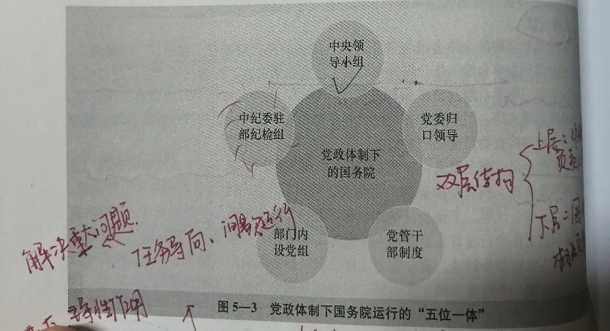

**党政体制下的国家建设（国务院的未来）**

第一，规范、合理，且制度化水平高的党政关系。

第二，专业、高效、廉洁的现代公务员官僚休系。

第三，执政党的政治文化与官僚体系的行政文化相互影响和重塑，形成基本互信。

第四，法律成为联结执政党与政府官僚体系的桥梁和纽带，同时党政关系的协调机制运转有效。

**归口管理（名次解释）**

“口”是中国特有的收治名词，主要是指政府工作的某些特定领域。党委归口领导机制是中国共产党在新中国成立初期建立的，由党的组织与政府组织串联合并而成。通过党委的垂直管理与横向管理将全国的政府机构及党的组织整合成为一个强有力的国家机器。

党委归口管理机制的基本目的，是在强调专业化分工的官僚体制下，始终保持党委组织对具体行政工作的指导与协调。

**党组（名次解释）**

党在国家机关、人民团体、经济组织、文化组织、社会组织和其他组织领导机关中设立的领导机构，是领导核心，直接领导所在单位工作，任务是讨论和决定本单位的重大问题，主要由相应单位的党组领导组成。党组是各级党委在非党机构中的派出机关。由批准其成立的党委制定的，不能接受或批准接收党员，不能直接决定或批准党员的纪律处分，不能召开会议和选举出席党代表大会的代表。

**党管干部（名次解释）**

觉管干部的含义是，凡涉及干部管理及其相关事务必须由党的各级委员会及其职能部门管理和处置，任何其他组织均无管理干部的权力。干部管理及其相关事务包括干部的考察、推荐、任免、调配和使用等，在这些方面，党管干部的核心在于管理主体的排他性即察人、选人、用人之权专属干党。这是为了保证向国家机关和社会部门输送的管理精英符合党的要求、服从党的意志、执行党的决定，从而通过他们的工作实现党对国家和社会的领导权。

**第六章 政法系统**

**什么是政法**

政法系统又称“政法口”。在党政体制的诸系统中，政法是仅次于军队的掌握国家强制力的系统。政法一词是新中国成立后由中国共产党所创。

**党管政法**

在我国的党政体制下，政法系统的基本原则是党管政法。在不同的历史时期，这一基本原则不变，但具体的方式与组织抓手却有所不同。在组织方面，党管政法是通过三重结构进行的：党委、政法委和党组。党管政法从党委直接审批案件过渡到在大政方针上领导政法。党委依然主管政法系统的人、财、物，同时，政法委作为党领导政法工作的职能部门，其机构与职权持续强化。此外，为了确保并加强党对各政法机关的领导，各机关内部设党组，作为各机关的领导核心。

**党怎么样管政法**

①政法系统的组织及其特点

政法系统内部组织结构的复杂性。

首先，政法系统包括法院、检察院、谷安、司法、国家安全等国家强力机关，是党政体制的“刀把子”。

其次，政法系统结构复杂。其一，政法各机关的地位、规格不一。其二，各政法机关领导体制有所不同。其三，各机关的“条条”关系也同样存在差异。

最后，政法系统内部存在着超过一般意义的碎片化

②政法机关的组织结构体系

政法委员会、人民法院、人民检查院、公安机关

**第七章 宣传系统**

**什么是宣传**

宣传是一种运用符号传播去影响人们的思想、情感、态度，进而影响其行为的活动。中国共产党高度重视宣传工作，将其视为与组织工作同等重要的一大日常工作，贯穿于全局。对宣传工作的高度重视与党的组织性质和历史使命紧密相关。作为以马克思主义武装起来的革命政党，共产党的最终目标是实现共产主义及解放全人类。这种意识形态除了鲜明的革命性，还从理论上建构了党的领导之正当性。但是，这种观念无法在群众中自发产生，只能由党从外部灌输给群众。

**党为什么要管宣传？（未找到）**

**党与新闻媒体的关系**

（一）新闻媒体的地位

在党的各种宣传工作中，由新闻媒体负责的舆论工作具有很强的时效性，它深刻地介入权力运行的过程，对党的领导的落实有直接而重大的影响。因此，党历来将新闻舆论工作放在宣传工作的中心，高度重视新闻媒体的作用。

在党政体制下，中国新闻媒体扮演的是党的笔杆子的角色，它们发挥着帮助党主导社会奥论、确保党的思想领导的功能，被党视为命运关的重要思想战线与阵地。

（二）新闻媒体的规范

党始终坚持以马克思主义新闻学指导全国的新闻工作。党否定以新闻自由作为新闻工作的基本规范，强调新闻自由必须以阶级立场为前提，只有“符合人民利益”的新闻活动才能享有自由，“不符合人民利益”的新闻活动则不能享有自由。因此，党确立的新闻工作的基本规范是“党性原则”，要求全国新闻媒体都必须服从党的领导。

（三）新闻媒体的运作

党对新闻媒体的运作主要由两个面向组成：一个是“用”的面向，处理如何运用新闻媒体进行政治宣传的问题；另一个是“管”的面向，处理如何对信息流动进行管理的问题。这两个面向紧密相关，后者服从、服务于前者。

1.宣传引导

政治宣传是党的舆论导向工作中的核心部分，它主要由官方媒体承担。

2.信息管理

党的新闻工作的另一项基本任务是对新闻媒体上的信息流动进行管理。

**党管新闻媒体方法**

**（一）改革开放以来**

1.确立新的新闻观念2.市场化媒体的发展3.互联网媒体的发展

**（二）党对大众媒体管理方式**

**1.管理理念**

**2.权力网络**（1）党政双轨 ①大众媒体管理仍由各级党委统一领导，宣传部归口管理。

②当代中国在新闻媒体的管理上回归党政双轨模式，结束党政不分局面。

（2）条块结合

在党政双轨外，党对新闻媒体还采取条块结合的双重管理模式。每个层级的新闻机构都既要接受同级党委的横向的属地管理，又要接受上级行政部门的纵向的分类管理。其中，对媒体的属地管理占统治地位。

**3.行政制度**

1.统一发布制2.国有产权与事业单位制3.行政许可证4.主办主管制5.新闻审读制与编辑责任制6.资格许可证

**4.党的指令**

**5.市场干预**

**第八章 军事系统**

**什么是党指挥枪**

所谓政治领导是指中国共产党规定军队的性质、宗旨、任务和建军原则，使军队与党中央、中央军委保持政治上的高度一致；领导全军贯彻执行党的纲领、路线、方针和政策，实现党赋予军队的基本任务和具体任务。所谓思想领导，即用党的意识形态——马克思列宁主义、毛泽东思想、邓小平理论、“三个代表”重要思想、科学发展观和习近平总书记系列讲话，武装全军官兵的头脑，培养军人“忠诚于党、热爱人民、报效国家、献身使命、崇尚荣誉”的价值观，塑造军队对党的绝对服从的意识与观念。

为什么党要指挥抢

**军队系统的功能**

1.保卫国家领土和主权2.维护中国共产党的执政地位3.参与政治运动4.训练和输送干部5.承担一定的经济、社会、文化角色

**党的领导权在军队内部的制度体现**

1.党的组织系统

党的委员会设置在团级以上军事单位，在营和相当于营的单位设立党的基层委员会，连队一级单位建立党的支部委员会，排则设有党小组。

2.党的政治机关

为便于军队中党的组织系统开展具体工作，还在团以上单位建立政治机关。在军队上层设立总政治部作为中共中夹军事委员会的政治工作机关，旅以上部队设立政治部，团设立政治处。

3.政治委员制度

作为军事单位，军队的主要职能是平时训练、战时作战，每级军队中设有军事主官，负责军事训练和作战等工作。同时，为加强对军队的领导，中国共产党还在军队建立政治委员制度。

**军事系统与党政系统的关系**

在中央层面，军队系统与非军队系统的关系集中体现在三个方面：一是政治局与军委的关系；二是中央纪委与军委纪委的关系；三是军委与政府的关系(国防部)。

**第九章 中央与地方关系**

**央地关系架构**

1.充分发挥中央和地方的两个积极性

2.条块关系

**条块关系（名词解释）**

我国的央地关系并不是简单的纵向权力与资源分配关系，而是兼顾横向与纵向权力分割的条块关系。所谓“条”，是指从中央到地方的纵向的、以部门为依据的管理体系；所谓“块”，则是指以行政区划为准的党委领导下的政治关系。“条块结合”又称双重领导体制，这种领导体制中最常见的表述是“条块结合，以块为主”，在具体事务的领导中，地方职能部门既接受地方政府的领导，也受上级对口部门的业务指导或领导。

**中央与地方关系的重要维度**

**（一）立法关系**

从立法关系来看，全国人大是行使国家立法权的唯一机关，二级立法体制分为国家立法和地方立法，地方立法工作在以下几个方面受到中央的控制：首先，中央与地方之间的立法权限一般是按照“各自所管辖事项的范围”来划分的。中央决定一切大政方针，地方政府根据本法制定具体方法。地方立法的范围严格控制在全国人大及其常委会所授权或明文规定的事项以内。其次，地方立法权的行使不得与国家立法权相抵触，地方一切立法和行政规章都必须与宪法、法律和行政法规相一致，否则，全国人大常委会或国务院有权撤销相应的地方法规或规章。最后，地方性法规要向全国人大常委会和国务院备案。

**（二）财税关系**

1.分灶吃饭与财政包干

2.分税制及调整

3.分税制之后:转移支付与地方财政

**（三）人事关系**

1.党管干部 2.下管一级3.干部交流制度4.干部选任

**（四）事权关系**

在职责同构的制度框架下“齐抓共管”。

**垂直管理（名次解释）**

我国通行的管理体制是双重管理和垂直管理，亦即“条块结合，以块为主”，或“条块结合，以条为主”。在双重管理体制下，地方党政主管相关职能部门的人、财、物，而上级职能部门则主管相关业务。在垂直管理体制中，人、财、事的权力都垂直到上级主管部门。

条块领导体制主要是在新中国成立后为了确保党的一元化领导而发展的，也赋予了中央在央地互动中的灵活性。在侧重向地方分权的时期，中央可以选择加强双重领导体制；在侧重向中央收权的时期，中央可以加强垂直管理。

**第十章 地方政府**

**地方政府的类型**

一般地方政府、城市政府、民族区域自治区域、特别行政区

**地方政府的功能**

1.**职责同构（名次解释）**与行政发包

地方政府是中央政府真体的法律利政策执行者，承担了广泛的社会、经济管理事务。各级地方政府纵向的职责配置上高度一致，具有“职责同构”的特点。在这一模式下，政府纵向的职责配置和机构设置表现为典型的“上下对口，左右对齐”，也即五级政府管理的工作大体一样，机构设置大体一样，并由一个个条条“串”起来，形成条块交叉结构。中央政府往往主要是“出政策”，而地方政府，特别是省级以下地方政府，则是政策的执行者。

2.地方政府的功能和类型

地方政府承担了发展地方经济、提供公共服务、维护社会稳定等多重功能。由于地区间经济发展水平、经济结构、资源禀赋、地方社会结构等多重因素影响，地方政府又发展出不同的类型，如企业型、发展型、掠夺型等。

**地方政府的运作机制**

1.**压力性体制（名次解释）**

在自上而下的政策执行监控体系下，上级政府经常通过绩效考核、目标责任制、巡视、督办、运动性治理、专项整治等来加大监控力度、不断向下级政府施加压力，实现其政策目标。即一级政治组织为了实现经济公超，完成上级下达的各种指标而采取的数量化任务分解的管理方式和物质化的评价体系。

2.**选择性执行（名次解释）**

地方政策执行可队简单地分为四种类型，即顺从、变通、扭曲和拒绝执行，当然，现实政治生活的政策执行不限于这四种形式。第一，顺从。政策执行者按照政策原初的要求保证政策的落实，并实现政策原本的意图。第二，变通。政策执行者按照政策的初衷和要求，通过政策变通来使得政策更加适用于地方具体的情况，“具体问题具体分析”，使得政策具备较高的可操作性。第三，扭曲。政策扭曲基本违背了政策制定者的初衷，官员在扭曲政策的过程中实际上担任了政策制定者的角色，只不过制定出的新政策仍然打着原有政策的旗号。第四，拒绝执行。拒绝执行某项政策使得政策制定者和执行者之间的对抗公开化。政策执行者拒绝执行政策，不再像扭曲政策那样阳奉阴违，而是明显地对政策本身提出抗议。

影响:加剧了权力结构的分散化程度，造成政策的扭曲和难以落实，体制内耗，辩证认识

**晋升锦标赛（名次解释）**

在实际的运作过程中，地方政府除了要面对自上而下的压力之外，往往还要面对地方政府之间的竞争。这种政府间竞争最大的激励机制并非来源于居民的“用脚投票”，而是来源于权力指针向上的地方官员之间的“晋升锦标赛”，它构成地方政府运作的重要机制。与压力型体制一样，这种“晋升锦标赛”同样根源于中央集权和党政体制的权力架构，它也加强了上级政权对于下级政权的权力支配，构成了地方政府运作的重要机制。作为一种强力激励，它较为有效地构成了中央集权体制下国家实现治理目标的重要政治手段，推动了国家治理目标的实现。

**第十一章 民族区域自治制度**

**什么是民族区域自治制度**

为了解决民族问题，民族区域自治是指在国家统一的规划与领导之下，以少数民族相对聚居的区域为基础，建立相应的自治地方，设立自治机关，行使自治权，由实行区域自治的民族自主地管理本民族、本地区的内部事务的制度。

在新中国建立的政治体制中，民族区域自治是一项特殊的制度安排。作为由宪法规定的基本政治制度之一，民族区域自治制度是马克思列宁主义民族理论与中国实际相结合的产物，是中国共产党为解决民族问题而做出的国家治理战略选择。基于对少数民族和民族地区社会与文化特殊性的考虑与承认，民族区域自治制度整合了民族因素与区域因素、政治因素与经济因素，以实现国家内部的经济与社会发展均衡化，协调民族关系，巩固中华人民共和国作为一个多民族统一国家的疆域完整与社会团结。

**民族区域自治制度的内容**

拥有民族立法权、变通执行权、财政经济自主权、文化和语言文字自主权。

**民族区域自治制度的特点**

1.国家指导下的自治 2.非多数人口选择3.民族因素与区域因素相结合4.经济因素与政治因素相结合5.基于民族身份的群体优惠政策

**民族区域自治面临的挑战**

（1)在实践上制度功能有限。

（2)自治权规范性不足。

（3)自治权与中央集权之间存在制度张力。

(4）法治建设不完善。

(5)民族干部的代表性弱化。

（6)城市化和人口流动对民族区域自治构成的挑战。

**党政体制与民族区域自治的关系**

在本质上，民族区域自治是我国的党政体制在民族地区的具体化形式。党政体制的特点是以党的一元化领导为核心的党政一体化，并由此形成全能主义国家，因此党和国家领导下的自治，始终受到党政权力分配机制与自治权要求之间内在张力的结构性制约。这种

制约一方面体现于中央与地方关系上，地方决策的政治权力实际上掌握在代表党中央的地方党委书记手里，自治地方行政首长并非地方真正的最高决策者；另一方面，这种制约也体现于国家与社会关系上，作为一种“强国家、弱社会”体系，自治的功能在地方政治层面发挥不足，社会自我表达与自我发育的政治空间有限。

民族区域自治制度是嵌入中国民族国家建设历史进程和党政体制中的一个特殊的制度装置。从理论上说，设立民族区域自治制度出于两个同等重要的政治目标：一是为了完善国家建构，切实保障国家统一与民族团结；二是为了实现民族平等，切实保障少数民族的正当权益。

**第十二章 基层治理**

**帝国时代基层治理特点**

帝国时代基层治理是以州县官府为核心、乡里组织为载体、家族宗族为依托、乡绅精英为主持者的治理模式。基层治理体制既不是完全的自治体制，也非完全的官治或吏治制度，而是一种“官督绅办”或“官督绅治”治理体制，王权及官府通过亦官亦民的乡里组织和乡土士绅对基层社会实行控制。一方面，乡里组织本身并不是正式的政府机构，乡官、乡绅、里长等通常无俸禄，且常常由民间推举产生，保持了一定程度上的“自治”；另一方面，乡、里保、甲等组织的建制和运行受制于官府，协助官府从事乡村社会的组织与管理，承担王朝税赋征缴、维持治安及社会教化等责任。

**农村基层治理的变革**

第一，综合性基层组织体系开始分离，实行政企分开。

第二，集中化的经营方式开始分散。

第三，单一的产权结构开始多元化。

第四，国家与社会的关系开始调整。

**农村基层治理特点**

第一，一体化的组织形态；第二，一元化的党的领导；第三，全能式的基层治理；第四，压力型的行政方式；第五，条块分割的管治权；第六，二元化的城乡分治。

**城市基层治理的变革**

**一方面**，作为社会整合机制要件之一的单位制开始解体，“单位人”逐步演变为“社会人”；**另一方面，**城市流动人口大量增加，这是城市基层管理结构向治理结构转变的基本背景和主要动力。

建设社区，通过社区建设把脱离国家控制之外的社会人和流动人群重新组织起来，使之纳入有效的控制框架之中，另一方面，在党委领导、政府负责的前提下，协同基层自治组织，有序扩大民众参与，以实现社区的有效治理。

**城市基层治理特点**

更加规整有序化；导向以人为本；强调服务意识；居民自治；发挥社区主体作用，减轻政府压力；

**城乡基层治理面临的挑战**

**农村**:①开放社会与封闭治理的矛盾②经社不分造成的政经难题③城乡融合与城乡分治的错位。

**城市**:①经费不足。②人力资源短缺③权力资源短缺

**城乡基层治理中的共性问题**

①政府行政与基层自治的冲突。②城乡基层党的组织与领导方式有待创新。

农村创新

①农村政经和经社组织的分离②乡村基层民主的拓展。

城市创新

①街道体制层面的改革②社区体制层面的建设

**第十三章 社会与公民**

**社会的发展变化**

**（一）社会阶层变化**

**改革开放前**，中国的社会阶层结构是一个因身份划分而形成的、流动性很弱的等级社会。

**改革开放后**，中国的社会阶层结构出现了很多新的变化。首先，社会阶层趋向多元化。目前中国社会分层标准已经从原来的以“社会身份”政治性指标区分社会地位转向现在的以“非身份”经济性指标区分社会地位。其次，社会阶层的流动性实现了从“无”到“有”的飞跃。改革开放前，在“身份制”和等级结构下，不同的阶层之间几乎不具备流动性。最后，私营企业主与个体户阶层的崛起。**进入21世纪后**，中国社会阶层结构在经历了快速变革之后，呈现出相对稳定的状态。

**（二）对新兴阶层的政治整合**

**20世纪80年代**，私营企业主阶层与个体工商户阶层刚刚兴起，尚处于发展的前期，国家对其主要采取经济上“默许”和政治上“排斥”的策略。

**20世纪90年代**后，党和国家不仅给予了私营企业主平等的经济地位，而且开始积极转变其政治身份，将这个群体视为政治上吸纳的对象。

进入**21世纪**后，随着市场经济改革的进一步深化，私营企业主阶层已经成为社会上庞大的经济力量，党和国家对其主要采取积极政治整合的策略。

**（三）优化社会阶层结构的战略选择**

①**化解城乡二元结构**。国家通过健全体制机制，形成以工促农，以城带乡、工农互惠、城乡一体的新型工农城乡关系，让广大农民平等参与现代化进程。共同分享现代化或果，

②**缩小贫富差距**。国家以形成合理、有序的收入分配格局为目标，一方面，着重保护劳动所得，努力实现劳动报酬增长和劳动生产率同步提高，提高劳动报酬在初次分配中的比重；另一方面，完善以税收、社会保障、转移支付为主要手段的再分配调节机制，规范收入分配秩序，保护合法收入，调节过高收入，增加低收入者收入，扩大中等收人者比重，努力缩小城乡、区域、行业收人分配差距，逐步形成“橄形”分配格局。

③**改善流动机制**。一方面，国家大力促进教育公平；另一方面，努力完善党致机关、企事业单位、社会各方面人才顺畅流动的制度体系，让各类人才都有施展才华的广阔

（4）**疏通表达渠道**。一方面，在各层次、各领域扩大公民有序的政治参与；另一方面，完善群众合理诉求机制。

**社会组织的发展变化**

**（一）社会组织的成长**

1949年以后，从中华民国留存下来的各种非政府组织，要么自我解散，要么被取缔。

1978年到90年代初期是中国社会组织的黄金复苏期。在此期间，社会组织经历了从无到有的爆炸式增长。

20世纪90年代初期到2001年是我国社会组织的曲折发展期。进入21世纪以来，中国的社会组织迎来了新的发展高潮。

**（二）社会组织发展的动力机制**

①市场经济的发展是社会组织发展的重要前提。

②在“小政府、太社会”的政府职能转型目标下，政府给社会组织留下了补位的空间。

③公民权利意识与志愿服务意识的觉醒大大推动了社会组织的发展。

④全球化进程促进了中国社会组织的发展，信息化和网络化则为社会组织提供了强大的技术支持。

**（三）对社会组织的回应策略**

**1.扶持培育**

首先，政府逐步改革社会组织的登记制度，降低了社会组织成立的门槛。

其次，政府以税收优惠、专项资金等形式扶持社会组织。再次，政府向社会组织购买服务这一机制也在一定程度上促进了社会组织的发展。

最后，建立社会组织培育基地成为政府扶持社会组织的创新之举。

**2.规范管理**

随着社会组织“双重管理体制”的改革，政府更加注重常规性的社会组织管理制度建设。

**3.嵌入渗透**

**公民权力扩展的几个方面**

**三个维度**

1.**民事权利的发展**

所谓民事权利，主要是指个人自由所必需的权利，具体包括人身自由、言论自由、思想和信仰自由，拥有财产和订立有效契约的权利。

在个人自由方面，国家扩展了个人的自主空间。

2.**政治权利的发展**

改革开放后，随着改革的深化，宪法赋予的公民政治权利得到进一步的落实和保障，这主要体现在基层民主选举的推进、协商民主的兴起等方面。

（1)基层民主选举的推进。

对普通的公民来说，中国的民主选举主要包括基层领导干部选举与基层人大选举。

（2）协商民主的兴起

改革开放以来，为了保障公民对公共事务的知情权、决策权与监督权，各地政府发展出许多新的协商制度形式，作为公民自下而上监督政府和政府自上而下了解民意的重要途径。

3.**社会权利的发展**

（1)养老保险。(2）基本医疗保障。（3）最低生活保障。（4)住房保障。

**公民权力扩张的特点**

改革开放30多年来，中国公民权利发展的三个要素并不是相互独立、线性发展的，而是以民事权利、政治权利和社会权利几平同时有所拓展的要态前进，而目三种权利的发展并非互不交集，而是交叉式推进。

除了交叉式发展之外，中国公民权利的扩展也呈现出选择性演进的特征。

民事→政治→社会的一个重视程度

交叉式成长和选择性演进的权利扩展方式形成的是一种参差不齐的、非均衡的权利结构。首先，民事权利持续发展，但残缺不全。其次，政治权利在不同领域冷热不均，滞后很明显。最后，社会权利发展不均衡主要体现为不同人群享有差异性的社会权利。